2023年度

井研县医疗保障局
部门决算

目录
公开时间：2024年9月20日

第一部分 部门概况 3
一、部门职责 3
二、机构设置 3
第二部分 2023年度部门决算情况说明 4
一、收入支出决算总体情况说明 4
二、收入决算情况说明 4
三、支出决算情况说明 5
四、财政拨款收入支出决算总体情况说明 6
五、一般公共预算财政拨款支出决算情况说明 7
六、一般公共预算财政拨款基本支出决算情况说明 10
七、财政拨款“三公”经费支出决算情况说明 10
八、政府性基金预算支出决算情况说明 12
九、国有资本经营预算支出决算情况说明 12
十、其他重要事项的情况说明 12
第三部分 名词解释 14
第四部分 附件 17
附件1：部门预算绩效评价报告 17
附件2：专项预算项目绩效评价报告 24
附件3：2023年度部门预算项目支出绩效自评表 24
第五部分 附表 31
一、收入支出决算总表 31
二、收入决算表 31
三、支出决算表 31
四、财政拨款收入支出决算总表 31
五、财政拨款支出决算明细表 31
六、一般公共预算财政拨款支出决算表 31
七、一般公共预算财政拨款支出决算明细表 31
八、一般公共预算财政拨款基本支出决算表 31
九、一般公共预算财政拨款项目支出决算表 31
十、政府性基金预算财政拨款收入支出决算表 31
十一、国有资本经营预算财政拨款收入支出决算表 31
十二、国有资本经营预算财政拨款支出决算表 31
十三、财政拨款“三公”经费支出决算表 31

第一部分 部门概况

部门职责

县医保系统具体负责贯彻落实党中央和省委、市委关于医疗保障工作的方针政策和县委、县政府的决策部署。

二、机构设置
根据《中共井研县委办公室 井研县人民政府办公室关于印发<井研县医疗保障局职能配置、内设机构和人员编制规定>的通知》（井委办〔2019〕20号）文件精神，2019年3月成立井研医疗保障局（简称县医保局），属井研县人民政府工作部门，正科级；内设办公室、管理保障股等2个内设机构；根据《中共井研县委机构编制委员会关于县医疗保障局机构编制相关事项的通知》（井委编委发2019〔23〕号）文件精神，根据县机构改革统筹安排，原井研县医疗保险管理中心由县人社局整体划转为县医保局下属参公事业单位，并更名为县医疗保险事业服务中心。

第二部分 2023年度部门决算情况说明

一、收入支出决算总体情况说明
2023年度收、支总计均为1202.96万元。与2022年度相比，收、支总计各减少1284.13万元，下降52%。主要变动原因是2023年下半年医疗救助实行市级统筹。

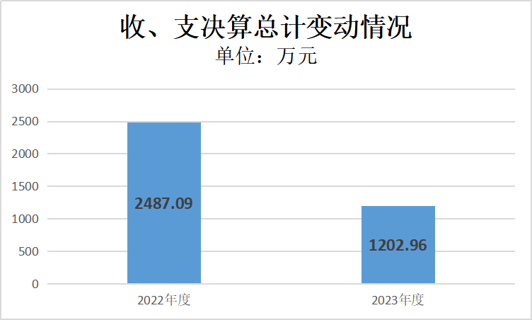
图 1：收、支决算总计变动情况

二、收入决算情况说明

2023年度本年收入合计585.6万元，其中：一般公共预算财政拨款收入585.53万元，占99.9%；其他收入0.07万元，占0.1%。本部门2023年度无政府性基金预算财政拨款收入、国有资本经营预算财政拨款收入、上级补助收入、事业收入、经营收入及附属单位上缴收入。

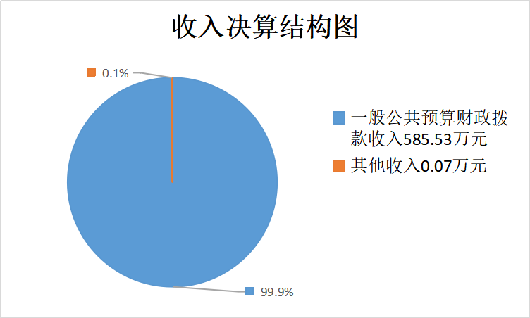
图 2：收入决算结构图

三、支出决算情况说明

2023年度本年支出合计1202.79万元，其中：基本支出401.81万元，占33.4%；项目支出800.98万元，占66.6%。本部门2023年度无上缴上级支出、经营支出及对附属单位补助支出。

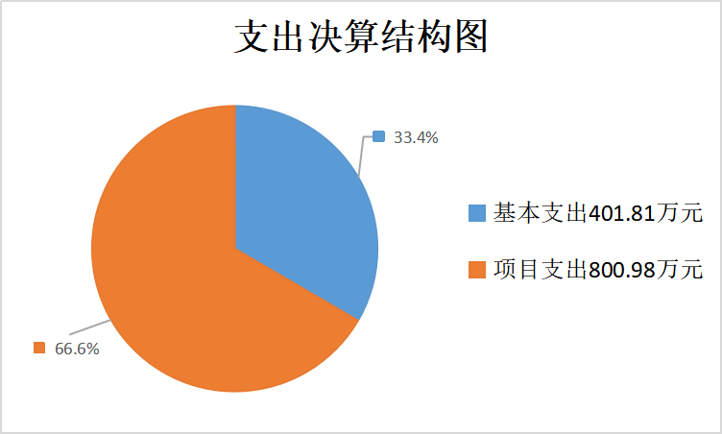
图 3：支出决算结构图

四、财政拨款收入支出决算总体情况说明
2023年度财政拨款收、支总计均为1202.79万元。与2022年度相比，财政拨款收、支总计各减少1284.3万元，下降51.6%。主要变动原因是2023年下半年医疗救助实行市级统筹。

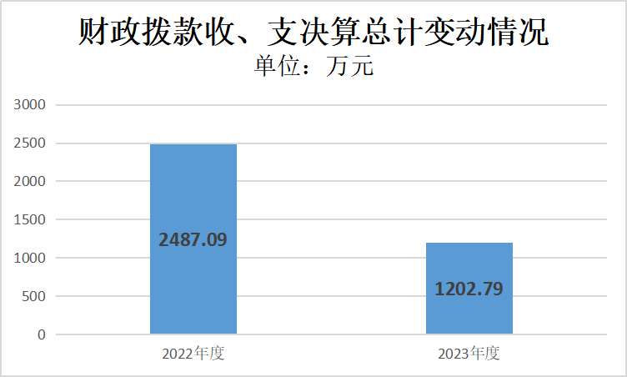
图 4：财政拨款收、支决算总计变动情况

五、一般公共预算财政拨款支出决算情况说明

（一）一般公共预算财政拨款支出决算总体情况
2023年度一般公共预算财政拨款支出1202.79万元，占本年支出合计的99.9%。与2022年度相比，一般公共预算财政拨款支出减少1137.37万元，下降48.6%。主要变动原因是2023年下半年医疗救助实行市级统筹。

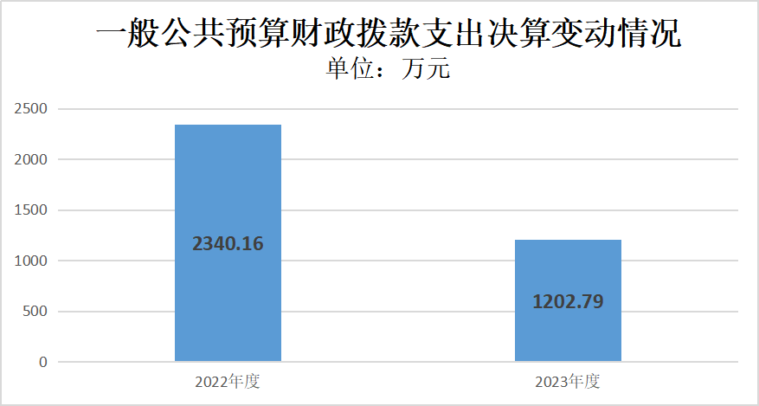
图 5：一般公共预算财政拨款支出决算变动情况

（二）一般公共预算财政拨款支出决算结构情况
2023年度一般公共预算财政拨款支出1202.79万元，主要用于以下方面:社会保障和就业支出72.46万元，占6%；卫生健康支出1100.74万元，占91.5%；住房保障支出29.59万元，占2.5%。本部门2023年度无一般公共服务支出、教育支出、科学技术支出、文化旅游体育与传媒支出。

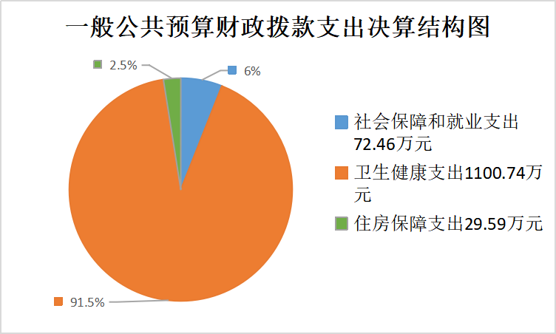
图 6：一般公共预算财政拨款支出决算结构图

（三）一般公共预算财政拨款支出决算具体情况

2023年度一般公共预算支出决算数为1202.79万元，完成预算的100%。
其中：
1.一般公共服务（类）: 本单位2023年度无此类支出。
2.教育（类）:本单位2023年度无此类支出。
3.科学技术（类）: 本单位2023年度无此类支出。
4.文化旅游体育与传媒: 本单位2023年度无此类支出。
5.社会保障和就业支出（类）行政事业单位养老支出（款）机关事业单位基本养老保险缴费支出（项）:支出决算为40.67万元，完成预算100%；社会保障和就业支出（类）行政事业单位养老支出（款）机关事业单位职业年金缴费支出（项）: 支出决算为24.07万元，完成预算100%；社会保障和就业支出（类）就业补助（款）社会保险补贴（项）: 支出决算为3万元，完成预算100%；社会保障和就业支出（类）就业补助（款）公益性岗位补贴（项）: 支出决算为4.73万元，完成预算100%；
6.卫生健康支出（类）行政事业单位医疗（款）行政单位医疗（项）:支出决算为39.83万元，完成预算100%；卫生健康支出（类）行政事业单位医疗（款）事业单位医疗（项）:支出决算为10万元，完成预算100%；卫生健康支出（类）行政事业单位医疗（款）公务员医疗补助（项）: 支出决算为1.38万元，完成预算100%；卫生健康支出（类）行政事业单位医疗（款）其他行政事业单位医疗支出（项）: 支出决算为40万元，完成预算100%；卫生健康支出（类）医疗救助（款）城乡医疗救助（项）: 支出决算为617.26万元，完成预算100%；卫生健康支出（类）医疗保障管理事务（款）行政运行（项）: 支出决算为296.28万元，完成预算100%；卫生健康支出（类）医疗保障管理事务（款）医疗保障政策管理（项）: 支出决算为54万元，完成预算100%；卫生健康支出（类）医疗保障管理事务（款）其他医疗保障管理事务支出（项）: 支出决算为41.99万元，完成预算100%。
7.住房保障支出（类）住房改革支出（款）住房公积金（项）: 支出决算为29.59万元，完成预算100%。

六、一般公共预算财政拨款基本支出决算情况说明
2023年度一般公共预算财政拨款基本支出401.81万元，其中：
人员经费364.72万元，主要包括：基本工资、津贴补贴、奖金、伙食补助费、机关事业单位基本养老保险缴费、职业年金缴费、职工基本医疗保险缴费、公务员医疗补助缴费、其他社会保障缴费、住房公积金以及奖励金。
公用经费37.09万元，主要包括：办公费、水费、电费、邮电费、差旅费、维修（护）费、公务接待费、劳务费、工会经费、福利费、其他交通费用、税金及附加费用。

七、财政拨款“三公”经费支出决算情况说明

（一）“三公”经费财政拨款支出决算总体情况说明
2023年度“三公”经费财政拨款支出决算为1万元，完成预算100%，较上年度减少1万元，下降50%。决算数小于预算数的主要原因是严格控制开支。

（二）“三公”经费财政拨款支出决算具体情况说明
2023年度“三公”经费财政拨款支出决算中，公务接待费支出决算1万元，占100%。本单位2023年度无因公出国（境）费支出、公务用车购置及运行维护费支出。具体情况如下：
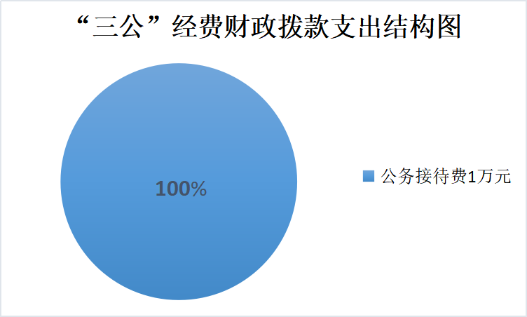
图 7：“三公”经费财政拨款支出结构图
1.因公出国（境）经费支出0万元，完成预算0%。全年安排因公出国（境）团组0次，出国（境）0人。因公出国（境）支出决算比2022年度增加/减少0万元，增长/下降0%。
2.公务用车购置及运行维护费支出0万元,完成预算0%。公务用车购置及运行维护费支出决算比2022年度增加/减少0万元，增长/下降0%。
其中：公务用车购置支出0万元。全年按规定更新购置公务用车0辆，其中：轿车0辆、金额0万元，越野车0辆、金额0万元，载客汽车0辆、金额0万元。截至2023年12月31日，单位共有公务用车0辆，其中：轿车0辆、越野车0辆、载客汽车0辆。
公务用车运行维护费支出0万元。
3.公务接待费支出1万元，完成预算100%。公务接待费支出决算比2022年度减少1万元，下降50%。主要原因是严格控制开支。其中：
国内公务接待支出1万元，主要用于上级部门检查、工作交流接待费用等。国内公务接待10批次，93人次（不包括陪同人员），共计支出1万元。
外事接待支出0万元，外事接待0批次，0人次（不包括陪同人员），共计支出0万元。

八、政府性基金预算支出决算情况说明
2023年度政府性基金预算财政拨款支出0万元。

九、国有资本经营预算支出决算情况说明
2023年度国有资本经营预算财政拨款支出0万元。

十、其他重要事项的情况说明

（一）机关运行经费支出情况
2023年度，井研县医疗保障局机关运行经费支出37.09万元，比2022年度减少2.62万元，下降6.6%。主要原因是严格控制各项开支。

（二）政府采购支出情况
2023年度，井研县医疗保障局政府采购支出总额0万元，其中：政府采购货物支出0万元、政府采购工程支出0万元、政府采购服务支出0万元。授予中小企业合同金额0万元，占政府采购支出总额的0%，其中：授予小微企业合同金额0万元，占政府采购支出总额的0%。

（三）国有资产占有使用情况
截至2023年12月31日，井研县医疗保障局共有车辆0辆，其中：主要领导干部用车0辆、机要通信用车0辆、应急保障用车0辆、其他用车0辆。单价50万元以上通用设备0台（套），单价100万元以上专用设备（不含车辆）0台（套）。

（四）预算绩效管理情况
根据预算绩效管理要求，本部门在2023年度预算编制阶段，组织对建国初期参加工作退休干部医疗照顾金、行政单位离休干部医疗费、事业单位离休干部医疗费、城乡医疗救助金、档案装订管理、医疗基金征收工作经费、医疗基金监管工作经费等7个项目开展了预算事前绩效评估，对7个项目编制了绩效目标，预算执行过程中，选取7个项目开展绩效监控，组织对7个项目开展绩效自评，绩效自评表详见第四部分附件。

第三部分 名词解释

- 财政拨款收入：指单位从同级财政部门取得的财政预算资金。
- 其他收入：指单位取得的除上述收入以外的各项收入。主要是利息收入。
- 年初结转和结余：指以前年度尚未完成、结转到本年按有关规定继续使用的资金。
- 年末结转和结余：指单位按有关规定结转到下年或以后年度继续使用的资金。
- 社会保障和就业（类）行政事业单位养老支出（款）机关事业单位基本养老保险缴费支出（项）：反映机关事业单位实施养老保险制度由单位缴纳的基本养老保险费支出。
- 社会保障和就业（类）行政事业单位养老支出（款）机关事业单位职业年金缴费支出（项）：反映机关事业单位实施养老保险制度由单位实际缴纳的职业年金支出。
- 社会保障和就业（类）就业补助（款）社会保险补贴（项）：反映财政对符合条件人员就业后缴纳的社会保险费给予的补贴支出。
- 社会保障和就业（类）就业补助（款）公益性岗位补贴（项）：反映财政对符合条件的就业困难人员在公益性岗位就业给予的岗位补贴支出。
- 卫生健康支出（类）行政事业单位医疗（款）行政单位医疗（项）：反映财政部门安排的行政单位（包括实行公务员管理的事业单位，下同）基本医疗保险缴费经费，未参加医疗保险的行政单位的公费医疗经费，按国家规定享受离休人员、红军老战士待遇人员的医疗经费。
- 卫生健康支出（类）行政事业单位医疗（款）事业单位医疗（项）：反映财政部门安排的事业单位基本医疗保险缴费经费，未参加医疗保险的事业单位的公费医疗经费，按国家规定享受离休人员待遇的医疗经费。
- 卫生健康支出（类）行政事业单位医疗（款）公务员医疗补助（项）：反映财政部门安排的公务员医疗补助经费。
- 卫生健康支出（类）行政事业单位医疗（款）其他行政事业单位医疗支出（项）：反映除上述项目以外的其他用于行政事业单位医疗方面的支出。
- 卫生健康支出（类）医疗救助（款）城乡医疗救助（项）：反映财政用于城乡困难群众医疗救助的支出。
- 卫生健康支出（类）医疗保障管理事务（款）行政运行（项）：反映行政单位（包括实行公务员管理的事业单位）的基本支出。
- 卫生健康支出（类）医疗保障管理事务（款）医疗保障政策管理（项）：反映医疗保障待遇管理、医药服务管理、医药价格和招标采购管理、医疗保障基金监管等支出。
- 卫生健康支出（类）医疗保障管理事务（款）其他医疗保障管理事务支出（项）：反映除上述项目以外的其他用于医疗保障管理事务方面的支出。
- 住房保障支出（类）住房改革支出（款）住房公积金（项）：反映行政事业单位按人力资源和社会保障部、财政部规定的基本工资和津贴补贴以及规定比例为职工缴纳的住房公积金。
- 基本支出：指为保障机构正常运转、完成日常工作任务而发生的人员支出和公用支出。
- 项目支出：指在基本支出之外为完成特定行政任务和事业发展目标所发生的支出。
- “三公”经费：指单位用财政拨款安排的因公出国（境）费、公务用车购置及运行费和公务接待费。其中，因公出国（境）费反映单位公务出国（境）的国际旅费、国外城市间交通费、住宿费、伙食费、培训费、公杂费等支出；公务用车购置及运行费反映单位公务用车车辆购置支出（含车辆购置税）及租用费、燃料费、维修费、过路过桥费、保险费等支出；公务接待费反映单位按规定开支的各类公务接待（含外宾接待）支出。
- 机关运行经费：为保障行政单位（含参照公务员法管理的事业单位）运行用于购买货物和服务的各项资金，包括办公及印刷费、邮电费、差旅费、会议费、福利费、日常维修费、专用材料及一般设备购置费、办公用房水电费、办公用房取暖费、办公用房物业管理费、公务用车运行维护费以及其他费用。

第四部分 附件

附件1
部门预算绩效评价报告
（报告范围包括机关和下属单位）

一、部门（单位）基本情况
（一）机构组成。
根据《中共井研县委办公室 井研县人民政府办公室关于印发<井研县医疗保障局职能配置、内设机构和人员编制规定>的通知》（井委办〔2019〕20号）文件精神，2019年3月成立井研医疗保障局（简称县医保局），属井研县人民政府工作部门，正科级；内设办公室、管理保障股等2个内设机构；根据《中共井研县委机构编制委员会关于县医疗保障局机构编制相关事项的通知》（井委编委发2019〔23〕号）文件精神，根据县机构改革统筹安排，原井研县医疗保险管理中心由县人社局整体划转为县医保局下属参公事业单位，并更名为县医疗保险事业服务中心。
- 机构职能和人员概况。
1.机构职能：县医保系统具体负责贯彻落实党中央和省委、市委关于医疗保障工作的方针政策和县委、县政府的决策部署。
2.人员概况：县医保局核定编制7名，医疗保险事业服务中心核定编制14名，截止2023年12月底医保系统实有在编人员共20名。
（三）年度主要工作任务。
2023年我局在县委县政府的领导下，紧紧围绕县委、县政府中心工作，持续擦亮“五心医保”党建品牌建设，坚持党建引领业务，不断深化医疗保障制度改革，稳步提升医疗待遇保障、基金监督管理和公共服务水平，笃行实干，深入开展“我为群众办实事活动”，切实推动党的二十大精神在医疗保障领域落到实处、见到实效。
1.以民为本，将医保政策落实落地。
（1）夯实民生保障，健全多层次医保体系，实现重大产业项目所涉企业、征地拆迁人员基本医疗保险参保全覆盖，实现“应保尽保”；（2）助力乡村振兴，为监测户落实基本医疗保险资助参保政策，实现特殊困难人群参保全覆盖，常态开展防贫返贫监测，持续完善防范化解因病返贫致贫长效机制，全面巩固“基本医疗有保障”脱贫攻坚成果；（3）加强服务管理，积极推动DRG支付管理系统上线运行，实现县域内医疗机构DRG支付方式全面改革；（4）推行智慧医保，加快“智慧医保”建设，提升“互联网+医保服务”应用水平，全面推动医保移动支付建设，实现就医购药“码”上办，全面打造优质高效便民的医保服务平台；（5）落实医保待遇，持续深化医疗保障制度改革，提升医疗待遇保障，切实减轻人民群众就医负担；（6）优化服务价格，积极推动药品和高值医用耗材集中采购，切实解决人民群众普遍关心和迫切需要解决“看病贵”的问题；（7）强化法治建设，持续对基金监管保持高压态势，组织医保联席会议成员单位开展医保基金监管集中宣传月等活动，营造全县关注并自觉维护医保基金安全的良好氛围。
2.创先争优，打造医保优质服务。创新推出“三聚力”深入推动医保惠民工作高质量发展、医保服务送到群众“家门口”，连续四年被市医保局评为全市医疗保障工作先进单位，积极参加乐山市医疗保障经办系统练兵比武大赛并获团体二等奖。
3.创新务实，深化经办服务下沉。下放医保服务事项到基层，确保经办服务下沉工作的持续性和稳定性，完成“15分钟医保服务圈”全覆盖，激活医保服务的“神经末梢”，实现参保群众医保需求“门口办”“马上办”。
（四）部门整体支出绩效目标。
我局主要围绕健全医疗保障体系、保障民生医疗健康的核心任务，以顺利开展及推进医疗保障工作为总目标，紧紧围绕完整性、相关性、适当性及可行性原则，科学、合理地全方面设定部门整体支出绩效。制定部门绩效总目标如下：
1.进一步健全、完善医疗保障制度和政策，健全多层次医保体系，巩固拓展医疗保障脱贫攻坚成果同乡村振兴有效衔接，做好监测对象的参保资助和医疗待遇保障工作，加强基金监管，严格控制不合理医疗费用支出，提高医保基金使用效率，确保监测对象等低收入人群的医疗费用100%审核及监管到位。
2.强化基本医保、大病保险、医疗救助三重保障，织密织牢医疗保障网，坚决守牢防止规模性返贫底线，实现监测救助对象参保全覆盖，实现“应保尽保”。
3.定期开展对定点医药机构的专项治理和住院、门诊、药店药品价格的全面核查，积极推动药品和高值医用耗材集中采购，加大监管力度，进一步扩大基金监管的现场检查覆盖面和基金专项整治的宣传力度，确保医保基金安全运转，实现医保基金合理分配利用最大化，做到及时、足额拨付报销，切实解决人民群众普遍关心和迫切需要解决“看病贵”的问题，切实减轻人民群众负担。
二、部门财政资金收支情况
（一）部门财政资金收入情况。
2023年度我局财政资金收入585.53万元，上年度结转结余617.26万元。
（二）部门财政资金支出情况。
2023年度我局财政资金支出1202.79万元。
- 部门财政资金结转结余情况。
2023年度我局无资金结转结余。
三、部门整体绩效管理情况
（一）部门整体履职绩效分析。
我局紧紧围绕实现财政资源的合理配置和有效利用的原则，严格按照合理编制绩效目标、科学评估事前绩效、严格监控事中绩效及客观评价事后绩效四个方面推进部门整体预算绩效管理工作，依据“单位整体绩效自评体系表”的综合自评结果显示，我局整体支出绩效自评得分为99.3分，基本实现“预算编制有目标、预算执行有监控、预算完成有评价、评价结果有反馈、反馈结果有应用”的闭环系统，保障我局财政资源的合理有效利用及分配。同时各部门也依规履职尽责，严格按照年度预算目标开展各项工作，保障了医保工作的顺利运转，严格把控医疗基金的合理拨付管理。
（二）特定目标类项目绩效分析。
1.整体情况：（1）目标制定科学合理。我局定期组织开展内部绩效目标审核工作，全面学习政策、科学制定方案，并根据以前年度绩效目标实现情况，组织各部门负责人召开会议自评部门绩效目标的科学合理性、规范完整性，细化量化各项指标并与预算安排相匹配，将项目指标设立分工，责任到人。（2）整体目标实现情况良好。按照年度绩效目标设定，整体预算绩效与部门预算绩效目标实现程度与预期绩效偏离度均在合理偏差之内。（3）支出控制情况良好。部门公用经费及非定额公用支出年初预算数与决算数偏差程度均<10%。（4）做到及时处置。对预算管理全过程进行监控，在预算绩效实现过程中未发现问题，发现预算偏差时做到及时修正调剂。（5）执行进度良好。在6、9、11月的预算执行情况均达到预期值。（6）资金结余率情况良好。（7）无任何违规记录。
2.100万以上项目：城乡医疗救助金。项目资金预算617.26万元，实际完成617.26万元，预算执行率100%。
（三）结果应用情况。
我局遵守《中华人民共和国会计法》、《中华人民共和国预算法》等国家法律法规，并结合财务具体工作实际情况，制定并实施了《井研县医疗保障局预算绩效管理制度》等内部管理制度，将内设机构和下属单位绩效自评情况纳入内部考核体系，并建立对内设机构和下属单位预算与绩效挂钩机制。部门预算管理制度健全并有效执行，及时按要求将部门整体绩效自评情况和自行组织的评价情况向社会公开，做到公正透明。积极配合财政部门做好相关预算工作，将预算应用结果定期、及时反馈至财政部门，以便于财政部门实现精准管理、全程监督，对于提出的整改问题、改进管理意见也积极响应，及时按规动态调整预算。
四、评价结论及建议
（一）评价结论。
2023年度，我局整体预算绩效完成情况良好。按照预算管理和支出绩效的要求，严格对预算申报、预算评审、资金申请等环节工作进行审批，确保项目资金预算到位、使用到位、落实到位。同时，在项目实施的全过程中，指定专人对项目进行监督，按时、按质、按量完成项目绩效指标，确保了我局各项工作的正常有序开展，保障了预算资金的合理利用。
（二）存在问题。
1.个别项目绩效目标制定一级指标较少，细化量化程度仍需进一步加强。
2.需进一步提升预算编制能力，加强对预算执行进度的把控。
3.财务人员仍需加强业务方面的知识学习，各部门间还需加强配合，保障预算编制合理性。
- 改进建议。
1.进一步细化量化项目绩效目标制定，做到多维度多层次评估项目绩效指标，做到定性指标与定量指标相结合，形成定量为主定性为辅的预算目标编制体系。
2.严格执行预算编制，将预算编制工作做早、做细、做实，将预算编制贯穿于日常财政管理工作中，积极深化决算数据的利用分析，使决算数据能反应预算执行情况、把握预算管理规律、提升预算编制水平，更加科学、合理地编制年初预算，全过程监控做到及时动态调剂，从而促进预算编制合理性及预算执行严谨性，牢牢把握“过紧日子”思想，最大程度提高资金使用效益。
3.将进一步加强财务人员方面的管理，积极参与财政部门举办的绩效管理培训，与业务部门人员多进行沟通交流，提升专业能力的同时也要提升业务能力，切实提高整体预算绩效管理水平。

附件2
专项预算项目绩效评价报告

一、项目概况
（一）设立背景及基本情况。
根据《乐山市健全重特大疾病医疗保险和救助制度实施细则》（乐府办规〔2022〕3号）、《乐山市医疗救助市级统筹实施方案》（乐医保发〔2023〕55号）文件精神，全面贯彻中央医疗保障制度改革有关城乡居民医保决策部署，执行预算绩效管理和资金管理办法，进一步健全完善救助制度，减轻困难群众医疗费用负担，特申报城乡医疗救助金项目。
（二）实施目的及支持方向。
该项目对全县特困、孤儿、低保、低保边缘家庭成员、监测对象、因病致贫重病患者按救助对象的类型对就医费用实施分类救助，对特困、孤儿、低保、监测对象、已脱贫户按政策规定的比例资助参加乐山市城乡居民基本医疗保险一档，确保困难群众基本医疗有保障、不因罹患重特大疾病影响基本生活。
- 预算安排及分配管理。
该项目由县级财政全额拨款，2023年配套资金标准为160元/人，2023年全年预算617.26万元。全部用于对全县特困、孤儿、低保、低保边缘家庭成员、监测对象、因病致贫重病患者按救助对象的类型实施分类救助。
- 项目绩效目标设置。
为切实减少轻群众就医负担、增进民生福祉、维护社会和谐稳定，全面落实救助对象医疗救助政策，建立防范因病致贫长效机制，增强医疗救助托底保障功能和脱贫实效，结合实际，制定了资金使用绩效目标:
1.年度总体目标：持续实施城乡医疗救助、重特大疾病医疗救助，将符合条件的救助对象按规定纳入救助范围，重点对象自付医疗费用年度限额内住院救助比例达到70%，年度救助对象人次规模不低于上年，医疗救助资金使用管理规范高效。
2.具体绩效指标：
①落实政策，应救尽救。抓好政策宣传与落实，确保全县特困、孤儿、低保、低保边缘家庭成员、监测对象、因病致贫重病患者以及其他符合医疗救助条件的困难群众，在享受医疗救助政策上做到“应享尽享”，实现符合政策条件的困难群众享受医疗救助的覆盖率达100%，“一站式”即时结算覆盖面不低于上年；服务对象政策知晓率≥80%；重点救助对象自付费用年度限额内住院救助比例≥70%。
②强化财力保障，及时到位资金。规范医疗救助资金使用管理，将2023年医疗救助县级配套资金纳入市级统筹安排；及时足额结算拨付医疗救助资金，医疗救助资金到位率达到100%。
③做好服务工作，让困难群众满意。扎实做好医疗救助服务工作，把医疗救助工作落到实处，做到困难群众看病就医方便程度明显提高，困难群众医疗费用负担减轻程度有效缓解，对健全社会救助体系和医疗保障制度体系的作用成效明显；医疗救助享受对象满意度达到85%以上。
二、评价实施
（一）评价目的。
通过对城乡医疗救助专项预算项目的绩效评价，了解项目的实施效果和存在的问题，有助于进一步改进城乡医疗救助资金使用管理情况，提高项目资金使用效益，为2024年财政预算安排提供依据。
（二）预设问题及评价重点。
1.预设问题：
①救助对象的确定是否准确？——核实救助对象的认定标准是否明确、执行是否严格，是否存在错保、漏保等情况。
②资金使用是否合规？——检查资金的拨付、使用是否符合相关规定，是否存在挪用、截留等违规行为。
③政策宣传是否到位？——了解救助政策在城乡居民中的知晓度，以及宣传渠道和方式的有效性。
2.评价重点：
①目标完成情况：对照项目设定的绩效目标，检查救助人数、救助资金支出、救助对象满意度等指标的完成情况。
②资金管理情况：资金分配的合理性和公平性，资金使用的合规性和有效性。
③项目实施效果：分析医疗救助对救助对象的实际帮助，如减轻医疗负担、改善健康状况等，以及城乡居民知晓度和满意度。
（三）评价选点。
救助对象选点：选取不同类型的救助对象，了解不同群体对医疗救助的需求和满意度。
（四）评价方法。
1.比较分析法：将项目实际完成情况与项目目标进行比较，分析项目的实施效果。
2.实地考察法：对项目实施对象进行实地考察走访，了解项目的实施情况和群众反馈。
（五）评价组织。成立专项绩效评价工作小组，分工分责，进行实地考察、材料核实、分析比对等，评价后集中开会综合分析总结项目评价结果，并撰写评价报告。
三、绩效分析
根据项目预算绩效评价指标体系“通用指标”“专用指标”“个性指标”涉及二、三级指标进行逐项绩效分析并评分。
（一）通用指标绩效分析。
1.项目决策。
①目标设定合理：项目目标明确、具体、可衡量，符合国家和地方有关政策法规要求。
②决策依据充分，资金分配合理：执行预算绩效管理和资金管理严格以《乐山市健全重特大疾病医疗保险和救助制度实施细则》（乐府办规〔2022〕3号）、《乐山市医疗救助市级统筹实施方案》（乐医保发〔2023〕55号）文件精神为依据贯彻执行。
2.项目管理。
严格贯彻执行《乐山市健全重特大疾病医疗保险和救助制度实施细则》（乐府办规〔2022〕3号）、《乐山市医疗救助市级统筹实施方案》（乐医保发〔2023〕55号）文件精神，管理制度健全有效，夯实医疗救助托底保障功能，加强资金的内控管理，全面实现绩效管理，绩效指标细化明确，运行监控有力，评价报告规范完整，评价结果应用及时。
3.项目实施。
资金使用按照城乡医疗救助资金管理有关规定执行，专款专用，预算执行率达到100%，无随意扩大受益人员范围现象，我局对本县医疗救助资金的绩效运行进行监控和评价，并接受乐山市医疗保障局对我县医疗救助资金的绩效运行进行监查。
4.项目结果。
我局严格落实政策固定，对应该享受医疗救助的对象进行资助参保和就医费用进行救助，城乡救助金项目大幅度减轻困难群众医疗支出负担，做到及时足额拨付资金，预期产出效果满足需求，支持该项目持续。
（二）专用指标绩效分析。
民生保障指标：基本实现区域实施均衡、救助对象精准、制定标准合理，群众满意度较高。
（三）个性指标绩效分析。
1.数量指标：救助对象覆盖低保、特困、纳入监测的易返贫致贫人口，全年救助3.5万余人次，0.95万人。
2.质量指标：重点救助对象政策范围内住院自付费用年度限额内救助比率≥70%，符合资助条件的农村低收入人口资助参保政策覆盖率达100%。
3.时效指标：一站式结算覆盖地区不低于上年度。
4.经济效益指标：有效缓解困难群众就医负担。
5.社会效益指标：明显提高困难群众看病就医方便程度。
6.服务对象满意度指标：群众工作满意度≥85%；群众政策知晓率≥80%。
四、评价结论
我局严格按照政策规定实施项目，完成年度目标，评价总分100分，评价结论为优秀。
五、存在主要问题
宣传力度不够，还应进一步提升群众工作满意度和群众政策知晓率。
六、改进建议
加大宣传力度，多渠道广泛宣传城乡医疗救助政策，进一步提升政策知晓率。

附件3

2023年度部门预算项目支出绩效自评表（详见附表）

- 附表

一、收入支出决算总表

二、收入决算表

三、支出决算表

四、财政拨款收入支出决算总表

五、财政拨款支出决算明细表

六、一般公共预算财政拨款支出决算表

七、一般公共预算财政拨款支出决算明细表

八、一般公共预算财政拨款基本支出决算表

九、一般公共预算财政拨款项目支出决算表

十、政府性基金预算财政拨款收入支出决算表

十一、国有资本经营预算财政拨款收入支出决算表

十二、国有资本经营预算财政拨款支出决算表

十三、财政拨款“三公”经费支出决算表

